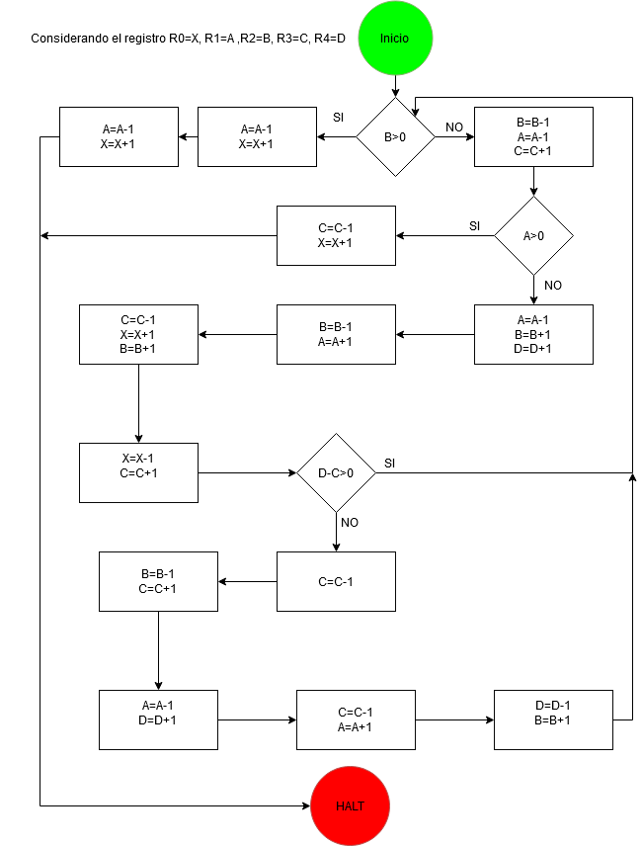

Explicación Del Grafico

El programa comienza verificando si el valor B ubicado en R2 es menor que 0 y en tal caso el programa mueve el valor A ubicado en R1 al registro R0 y mostrar así el resultado (llegando al HALT).

En caso de que B sea mayor que 0 realizo la resta de A-B guardando en el registro 3 el valor de B, luego de realizar la resta verifico si A-B=0 para esto resto “1” al registro donde se ubica el resultado y en caso de que sea verdad entonces muestro el valor B como resultado (llegando al HALT) ya que el MCD entre dos valores iguales es el mismo valor.

En caso de que A-B sea distinto de 0 le devuelvo el “1” anteriormente restado.

Posterior a verificar si A-B=0 copio los valores de (A-B) en el registro 2 Y 4 para luego pasarlo del registro 2 al 1 nuevamente y así tener una copia del valor (A-B)

Copio el valor B en el registro 0 y en el registro 2 para luego mover el valor del registro 0 al registro 3 y generar una copia de B

Con estos dos últimos pasos se tienen a los valores (B) en los registros 2 y 3, y el valor (A-B) en los registros 1 y 4

Con los registros 3 y 4 reviso si el valor B es menor o mayor que el valor (A-B) para esto resto lo valores del registro 3 y del registro 4 hasta que uno se haga 0, si (B) se hace 0 antes que (A-B) eso implica que B es el menor, limpio los registros 3 y 4 y al tener los valores (A-B)en el registro 1 y (B)en el registro 2 vuelvo a ejecutar el código desde el comienzo

En otro caso si B resulta ser el numero de mayor valor absoluto, comienzo a mover los valores para tener el valor (B) en el registro 1 y el valor (A-B) en el registro 2, con eso se cumple que R1>R2 y se vuelve al inicio del programa.

De esta forma el código se ejecuta las veces necesarias hasta que se cumpla que el valor que este ubicado en R2 haciendo del valor (B) sea 0 o en el caso contrario donde A-B=0 y el MCD sea A o B.